B1: Ấn biểu tượng  ở góc trái dưới cùng gõ cmd chọn run as admintrantor



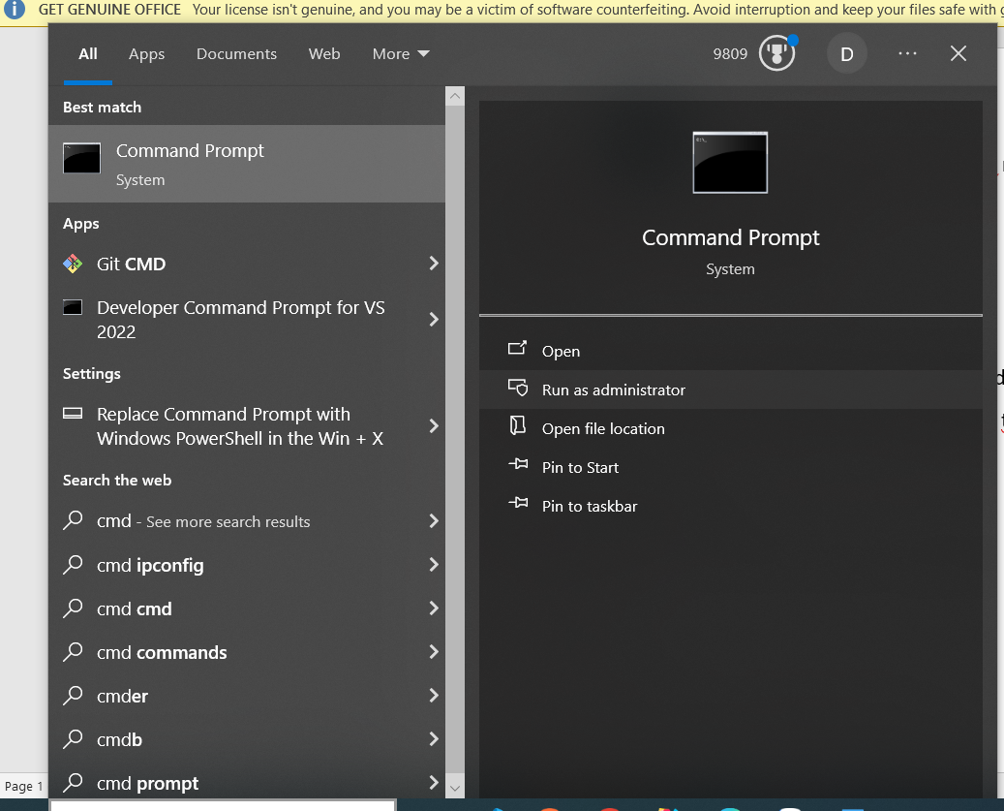



B2: Vào ổ d tạo 1 folder tên a (nếu chưa có)

B3: copy từng lệnh ví dụ, kiểm tra của các phần vào cmd chạy

1. Quản lý dịch vụ (Managing Services):

Hiển thị trạng thái của tất cả các dịch vụ:

ví dụ: net start

2. Kiểm soát, chia sẻ tài nguyên (Managing File Shares and Printer Shares);

Tạo một chia sẻ file: net share <tên chia sẻ>=<đường dẫn thư mục>

ví dụ : net share demo=D:\a

thành công sẽ hiển thị : demo was shared successfully.

kiểm tra: net share

Xóa một chia sẻ file: net share <tên chia sẻ> /delete

ví dụ:

net share demo /delete

thành công : demo was deleted successfully.

3. Kiểm soát tác vụ in ấn và thời gian vào mạng (Managing Network Print jobs and Network Time):

ví dụ : wmic printer list brief

4. Kiểm soát bảo mật hệ thống (Managing Security):

Thêm một tài khoản người dùng mới: net user <tên tài khoản> <mật khẩu> /add

ví dụ :

net user demo1 demo /add

The command completed successfully.

kiểm tra : net user

Xóa một tài khoản người dùng: net user <tên tài khoản> /delete

ví dụ:

net user demo1 /delete

thành công : The command completed successfully.

5.Giao dịch nhắn tin qua mạng (Network Messaging):

Gửi một tin nhắn đến một máy tính khác: net send <tên máy tính> <nội dung tin nhắn>

6.Quản lý cấu hình mạng (Managing Network configuration):

Hiển thị thông tin cấu hình mạng: ipconfig /all